MATERIAL DE LECTURA OBLIGATORIO – LENGUA Y LITERATURA
LA COMUNICACIÓN
SEMANA DE LUNES 30/03 al VIERNES 10 /04/ 2020

ÁREA: LENGUA Y LITERATURA 2° AÑO: C.B.C.
TURNO: Mañana / Tarde / Vespertino

DE LO PRESENCIAL A LO DIGITAL Fecha de presentación: viernes 10 de abril de 2020
PROFESORAS DE 2° C.B.C.
Marcela Vanesa Díaz 2° 1° T. Mañana vanesadíaz_6@hotmail.com
Rita Remetería2° 1° T. Tarde ritarementeria@hotmail.com
Andrea López 2° 2° T. Tarde andilopez1976@gmail.com
Silvana Ibarra 2° 2°T.Vespertino prof.silvanalorenaibarra@gmail.com
Judith Cabana 2° 3°-2° 4°T.Vespertino judith_prof@hotmail.com

Datos a completar por el alumno:
APELLIDO Y NOMBRE:
CURSO: DIVISIÓN: TURNO:
E-MAIL:
TELÉFONO: (SEÑALAR: FIJO O MÓVIL)

Realizar y enviar las tareas al correo del docente según el turno, curso, división y fecha de presentación. Una vez corregidas, imprimirlas o copiarlas en la carpeta de Lengua y Literatura.

LA COMUNICACIÓN
La comunicación es el proceso que permite el desarrollo de la función de relación entre las personas. Los seres humanos son capaces de comunicarse de muy diversas maneras, sin embargo, disponen de un sistema particular, enormemente rico y complejo: el lenguaje, es decir, la facultad propia de los seres humanos que les permite comunicarse entre sí mediante signos orales y de otro tipo.
Esa facultad del lenguaje se concreta en el uso de una lengua que por tanto constituye el instrumento básico de comunicación. Conocer su funcionamiento es, pues, esencial para que ese uso sea eficaz.
Un acto de habla es, precisamente, un proceso que tiene una intención comunicativa, previa a la concreción del enunciado, y un efecto que se produce en el destinatario de ese enunciado.
La intencionalidad está definida por la función del lenguaje que prevalezca en el acto comunicativo: informar, expresar, convencer; es decir, las finalidades del uso de la lengua.
LAS FUNCIONES DEL LENGUAJE
Función dominante | Objetivo |  | Elemento de comunicación | Ejemplos
Referencial | Su finalidad es brindar conocimientos sobre el referente |  | Referente | París es la capital de Francia.
Fática | Iniciar, prolongar, reanudar o finalizar la comunicación. |  | Canal | ¿Me he explicado bien?
Expresiva | Revelar sentimientos y emociones del emisor. |  | Emisor | ¡Me encanta la música clásica!
Apelativa | Influir en el comportamiento del interlocutor. |  | Receptor | Vuelve temprano.
Poética | Crear textos o expresiones |  | Mensaje | Su sonrisa es la de un ángel.
Metalingüística | Su finalidad es hacer referencia al lenguaje mismo | Código |  | El verbo comer pertenece a la segunda conjugación

Esto tiene su correlato en la concreción del texto, que como unidad comunicativa además de exponer información comunican intenciones o propósitos.
Con la función informativa al emisor sólo le interesa aquello de lo que habla. No quiere expresar sus sentimientos. Esta función es muy usada en los textos de divulgación científica, noticias y pronósticos del tiempo, etc.
La función expresiva le permite al emisor expresar sus emociones, sentimientos y estados de ánimo.
Cuando el emisor usa la función apelativa, quiere influir sobre el receptor para que haga o no haga algo. Estos textos aparecen en las conversaciones, en los textos publicitarios, en los discursos políticos, etc.
Con la función poética, también llamada literaria, el emisor quiere embellecer su mensaje. Ésta es la intención que predomina en la poesía, en los cuentos y novelas, etc.

LAS COMPETENCIAS COMUNICATIVAS
A lo largo de su vida se construyen competencias para poder comunicarse adecuadamente, es decir, los conocimientos y aptitudes (no sólo lingüísticos) que cada individuo pone en práctica para comunicarse en contextos diversos. Catherine Kerbrat-Orecchioni, con la intención de recuperar y reproducir la complejidad del hecho comunicativo, reformula de la siguiente manera el esquema de la comunicación de R. Jakobson:
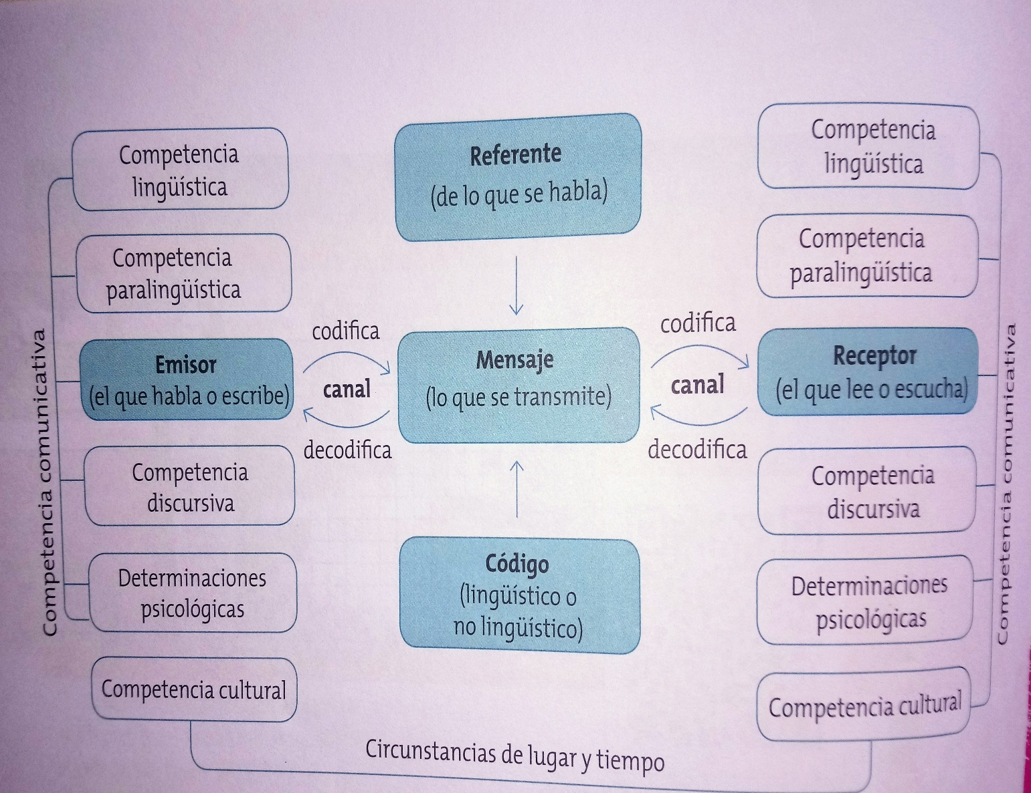
Llamamos situación comunicativa al intercambio que se produce en una circunstancia de lugar y tiempo, en la cual, a través del lenguaje verbal o no verbal, se llevan a cabo acciones para dar a conocer determinados mensajes a los demás-
Los elementos que conforman una situación comunicativa cotidiana son:
- El EMISOR: es quien elabora y produce (codifica) el mensaje que va destinado a un receptor
- El RECEPTOR: Persona que recibe y decodifica el mensaje
- El MENSAJE: Lo que concretamente se está diciendo.
- EL REFERENTE: El tema del que se habla
- El CÓDIGO: Medio por el cual se construye el mensaje, este puede ser verba o no verbal. Es un sistema de signos que puede ser lingüístico (oral – escrito) o no lingüístico (imágenes, luces, sonidos, gestos, etc.)
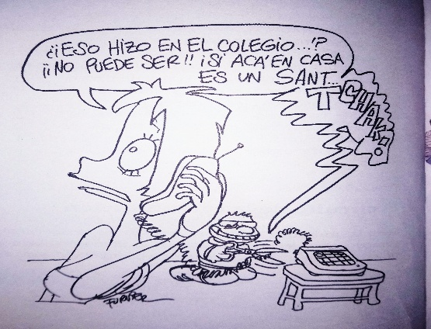
- El CANAL: Medio por el cual se trasmite un mensaje. Puede ser oral (una conversación), escrito (los textos), visual (un cuadro), auditivo (la música, el sonido de una sirena, etc.)
Si alguno de los componentes falla, el intercambio no se realizará. Es decir, se produce lo que comúnmente se llama RUÍDO O INTERFERENCIA. Por eso, al producir y emitir un mensaje es fundamental que tengamos en cuenta que el receptor puede interpretar el tema que comparta el código y el canal con el emisor.

La comunicación es un proceso en el que intervienen otros elementos que poseen mucha importancia
- Las determinaciones psicológicas: los sentimientos y estados de ánimo del emisor y del receptor influyen en el proceso comunicativo.

- Las competencias comunicativas: habilidades y capacidades que intervienen en el momento de comunicarnos con los demás. Permiten producir e interpretar mensajes apropiados a nuestras intenciones y a la situación comunicativa. Saber qué decir según el papel que se desempeñe, a quién hablamos, el lugar donde estamos; es decir actuar según el contexto. Ellas son:

- COMPETENCIA CULTURAL: conocimientos del mundo que las personas van adquiriendo a medida que crecen, viven y se forman en un determinado contexto sociocultural.
- COMPETENCIA LINGÜÍSTICA: capacidad para entender y producir mensajes en una lengua determinada.
- Competencia PARALINGÜÍSTICA: miradas, sonrisas, silencios gestos y tonos que intervienen al momento de comunicarnos. son un complemento importante de lo verbal.
- COMPETENCIA DISCURSIVA: capacidad de elegir el tipo de texto adecuado a la situación y a la intención comunicativa. Por ejemplo, carta formal, de amor, comercial, etc.

LENGUA Y LITERATURA
TRABAJO PRÀCTICO
PERIODO LECTIVO 2020
SEMANA DE LUNES 30/03 al LUNES 10 /04/ 2020

Nombre y Apellido del estudiante: ______________________________________________________________________
Curso: 2º AÑO C.B.C
Fecha: ____________________________________________________________________________________________

TEMAS:
Comunicación. Definición. Elementos de la comunicación. Funciones del lenguaje.

CRITERIOS DE EVALUACIÓN
- Identificar los elementos de la comunicación en situaciones cotidianas.
- Dar cuenta de las Funciones del lenguaje y de las competencias comunicativas

ACTIVIDADES:
- A- Observa atentamente CADA UNA de las siguientes situaciones comunicativas e INDICA CUÁLES SON SUS ELEMENTOS
- B-¿Qué entiendes por comunicación? Explica con tus palabras

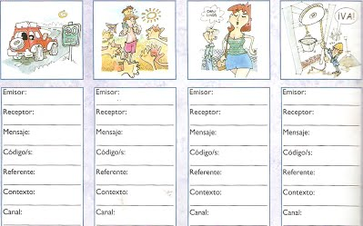

¿LA INTENCIÓN ES LO QUE VALE? FUNCIONES DEL LENGUAJE
- A- Identifiquen en las siguientes viñetas si el emisor centra la atención en el referente (función informativa), en el receptor (función apelativa), en sí mismo (función expresiva) o en el mensaje (función poética o literaria) y completen el esquema de las funciones del lenguaje

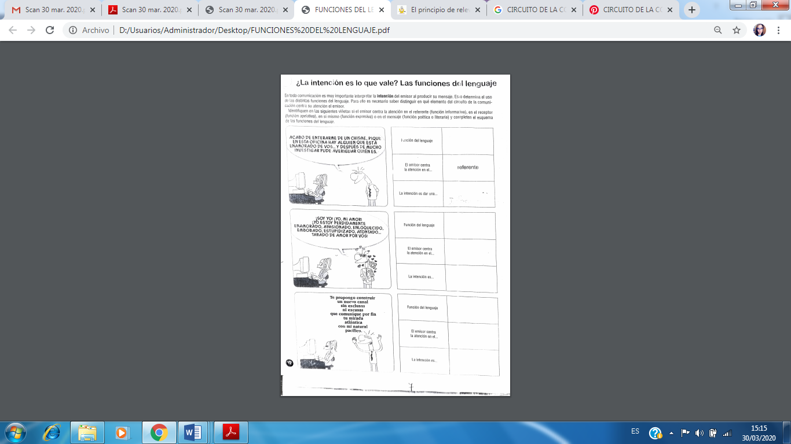
B- Uní con flechas los siguientes textos con la función del lenguaje que predomina en cada uno de ellos:

- Una declaración de amor. Función referencia o Informativa.
- Un noticiero radial. Función Metalingüística.
- Palabras en el diccionario. Función emotiva o Expresiva.
- Una publicidad. Función Poética.
- Un libro de Lengua. Función Apelativa.
- Una poesía. Función Fática.

C) Elija dos funciones del lenguaje para explicar brevemente su finalidad
LAS COMPETENCIAS COMUNICATIVAS
- A-LEAN la viñeta de Chanti,Mayor y Menor, observando detenidamente QUÉ COMPETENCIAS UTILIZA EL PADRE PARA NARRAR EL CUENTO. Menciona y explica cada una de ellas
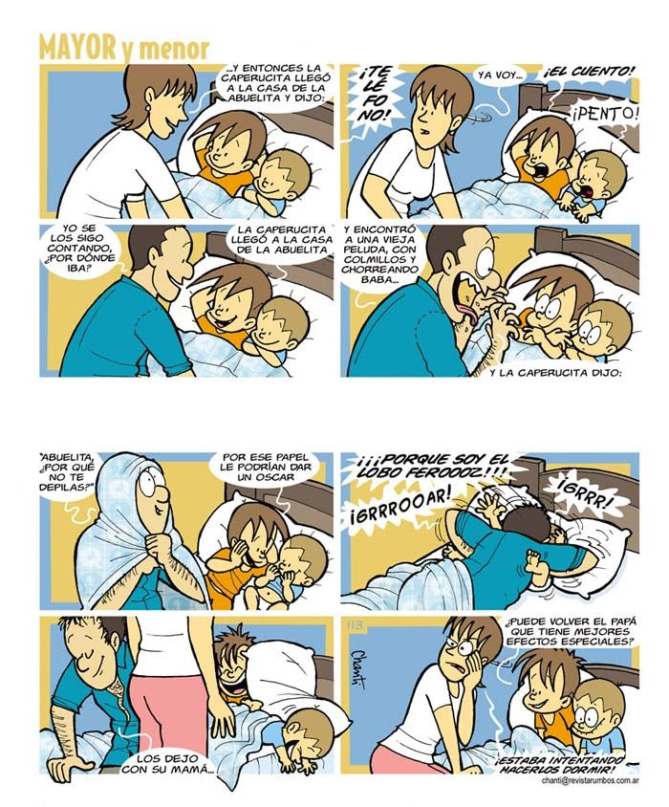
B) Observemos la viñeta de Chanti siguiente y expliquemos qué quiere expresar Tobi con sus gestos. ¿Qué competencia comunicativa es más evidente? Justifica tu respuesta

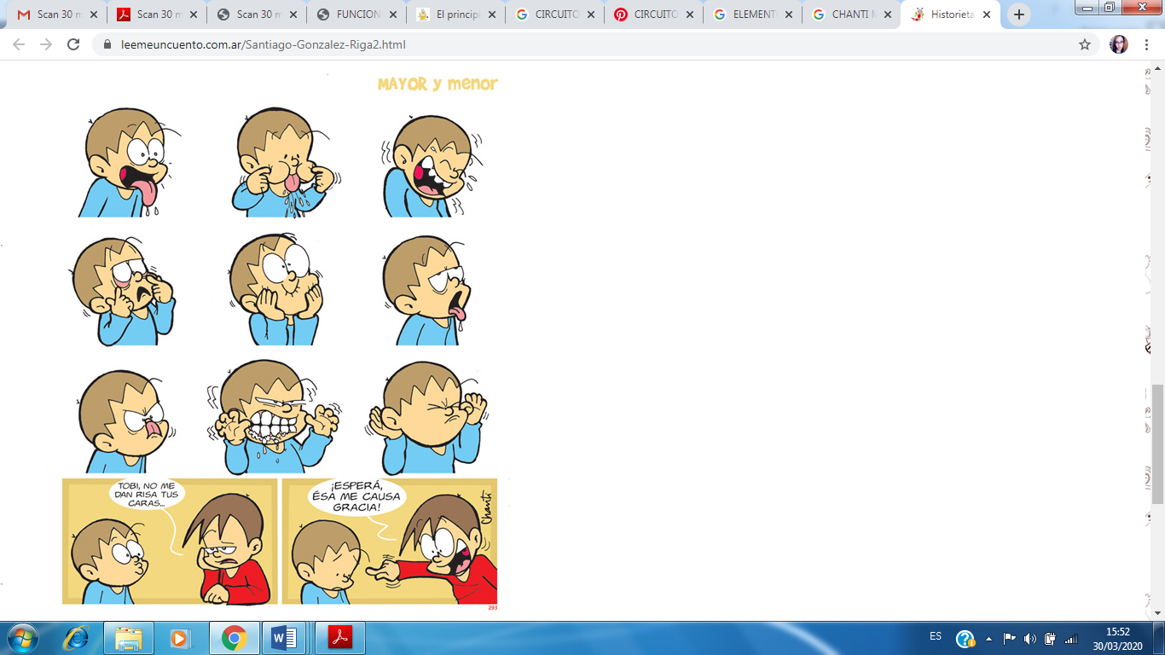
El ser humano comunica tanto desde la palabra (oral- escrita) como desde los gestos, la postura corporal, los tonos de voz, la mirada. La combinación de estos recursos, tal como lo comprobamos diariamente, produce mensajes con diversos niveles de complejidad.
Asimismo, la comunicación, muchas veces, está mediada por instrumentos tecnológicos que han ido cambiando con el correr del tiempo.
C- En la actualidad, ¿cuáles son los más usados? ¿Preguntemos a los mayores cuáles utilizaban antes?’
D. Completa el siguiente cuadro con el significado de cada emoticón.

